SUPERINTENDENCIA DEL SISTEMA FINANCIERO

FECHA: 01/12/2022
Versión pública según Art. 30 LAIP.

Por supresión de información confidencial. Art. 24 Lit. c. LAIP

SSF 2022
ORDEN DE COMPRA No. 411

PROVEEDOR: EQUIPOS ELECTRONICOS VALDES, S.A. DE C.V.
NIT: xxxxxxxxxxxxxxxx
UNIDAD SOLICITANTE: DIRECCIÓN DE TECNOLOGÍA DE LA INFORMACIÓN
ADMINISTRADOR O.C.: FREDY EFREM URQUILLA

(1728)

REQUERIMIENTO No. 401/2022
ANALISTA: ENRIQUE DELGADO

FAVOR SUMINISTRAR LO SIGUIENTE: BIEN X SERVICIO
CANTIDAD | CODIGO | DESCRIPCION | COSTO UNITARIO | COSTO TOTAL
2 | 410410 | OTROS GASTOS | 138.9900 | 277.98
 |  | IMPRESOR LÁSER
1 | 410410 | OTROS GASTOS | 0.0000 | 0.00
 |  | LUGAR DE ENTREGA: 3a. CALLE PONIENTE Y PASAJE ITSMANIA Nº 3952, COLONIA ESCALÓN, SAN SALVADOR.
1 | 410410 | OTROS GASTOS | 0.0000 | 0.00
 |  | FORMA DE PAGO: CRÉDITO A 8 DÍAS
1 | 410410 | OTROS GASTOS | 0.0000 | 0.00
 |  | TIEMPO DE ENTREGA: INMEDIATO SI AÚN SE TIENE EN
 |  | INVENTARIO, SINO 30 DÍAS DESPUÉS DE RECIBIDA LA
 |  | ORDEN DE COMPRA

SON: DOSCIENTOS SETENTA Y SIETE US DÓLARES 98/100
TOTAL: 277.98

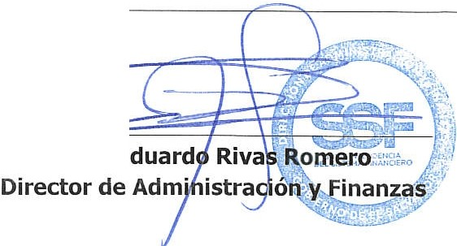
ORIGINAL
PaulE

